一、编制依据
《安全标志》 GB2894-2008
《建筑地面工程施工质量验收规范》 GB50209-2019
《建筑防腐蚀工程施工规范》 GB50212-2014
《建筑防腐蚀工程施工质量验收标准》 GB 50224-2018
《乙烯基酯树脂防腐蚀工程技术规范》 GB/T50590-2010
《手糊法玻璃钢设备设计技术条件》 CD130A19-85
《玻璃纤维无捻粗纱布》 GB/T 18370-2014
《玻璃纤维无捻粗纱》 GB/T 18369-2008
《玻璃纤维短切原丝毡和连续原丝毡》 GB/T 17470-2007
《纤维增强塑料用液体不饱和聚酯树脂》 GB/T 8237-2005
《纤维增强塑料拉伸性能试验方法》 GB/T 1447-2005
《纤维增强塑料弯曲性能试验方法》 GB/T 1449-2005
《纤维增强塑料层间剪切强度试验方法》 GB/T 1450.1-2005
《玻璃纤维增强塑料树脂含量试验方法》 GB/T 2577-2005
《增强塑料巴柯尔硬度试验方法》 GB/T 3854-2017
《化学固化硅质耐腐蚀胶泥》 GB/T25847-2010
《耐酸砖》 GB/T 8488-2008

二、质量要求：
1 、材料和工程技术要求
1.1 主要原材料的要求
1.1.1 耐酸瓷砖按国标 GB/T8488-2008《耐酸砖》的优等品不低于 Z-2 级。
1.1.2 耐酸瓷砖原则上为自行生产，并按指标要求提供化学成分分析单；
1.1.3 其他辅助材料，如乙烯基酯树脂胶泥的主材及辅材，石棉板（绳），FRP 隔离层的主材及辅材。每种材料均应选用国内一流厂家（品牌），选用上纬企业股份有限公司、长兴合成树脂（常熟)有限公司、上海富晨化工有限公司或华昌树脂科技有限公司，型号应不低于SW901/长兴2960/富晨854/华昌711级别；
1.1.4 玻璃布主要性能指标执行 GB/T 18370-2014《玻璃纤维无捻粗纱布》，短切毡主 要性能指标执行 GB/T17470-2007《玻璃纤维短切原丝毡和连续原丝毡》，缠绕纱主要性能 指标执行 GB/T18369-2008《玻璃纤维无捻粗纱》；
2 、施工要求
2.1 各厂家需要根据实际项目情况勘察现场，并依据项目现场对砖型选择及砌筑设计进行最先进的优化。
2.2 保持施工现场清洁，通风良好，且将施工环境温度应控制在 15℃-30℃ , 湿度不大于80%，超过范围需采取措施；
2.3 块材的施工应在基层表面的封闭底层或隔离层施工结束后进行，施工前应将基层 表面清理干净；
2.4 砖的加工须采用切割机切割；
2.5 耐酸瓷砖砌缝控制在 2～3mm内，结合层控制在 4～6mm内，砌缝应平整饱满， 并及时刮去砌缝中挤出的多余胶泥；
2.6 施工过程中，当铺砌材料有凝固结块等现象时，不得继续使用；
2.7 用 5～10倍放大镜作表面砌缝检查，不允许产生裂纹、气泡等现象；
2.8 耐酸瓷砖面层相邻块材之间的高差不应大于 1mm；
2.9 乙烯基酯树脂胶泥常温养护的时间为 7-10天；
2.10 玻璃钢隔离层在最后一道工序结束的同时应均匀的抛撒一层粒径为 0.7mm~ 1.2mm的石英砂。

三、原材料及制成品质量要求
1、 液体树脂指标

项 目 | 指 标 | 测试方法
外观 | 淡黄色透明液体 | 目 测
酸值，mgKOH/g | 10.0 ± 5.0 | GB/T 2895-2008
粘度，mPa.s（25℃) | 400 ±50 | GB/T 7193-2008
*凝胶时间，min（25℃) | 15.0 ± 5.0 | GB/T 7193-2008
固体含量，% | 55.0 ± 3.0 | GB/T 7193-2008
*25℃水浴条件下加入 Trigonox V388 1.2% ，MERICAN 1010 异辛酸钴液 1.8%
2、 树脂浇铸体性能

项 目 | 指 标 | 测试方法
拉伸强度，MPa | 60～75 | GB/T 2567-2008
拉伸模量，MPa | 3200～3700 | GB/T 2567-2008
断裂伸长率，% | 2.0～3.0 | GB/T 2567-2008
弯曲强度，MPa | 120～140 | GB/T 2567-2008
弯曲模量，MPa | 3200～3600 | GB/T 2567-2008
热变形温度， ℃（1.8MPa） | 100～106 | GB/T 1634-2004
巴柯尔硬度 | 35～42 | GB/T 3854-2005
注：以上数据为充分固化后的树脂浇铸体典型物理性能，不应视为产品规格。

乙烯基酯树脂的技术要求

项目 | 指标
粘度（25℃ , MPas） | 250-350
最大放热峰温度 | ≤120℃
浇铸体线收缩率 | ≤0.05%
浇铸体拉伸强度 | 60MPa
浇铸体断裂延伸率 | ≥3.5%
浇铸体弯曲强度 | 115MPa
树脂混凝土的凝胶时间 | ≥4h, ≤8h

3、 玻纤纤维无捻粗纱布 EWR400B-100/EWR200B-100：增强材料，机械强度高；采用增强 型浸润剂 811#，树脂浸透速度快，微波烘干，水份控制在 0.15%以下；
项目 | 指标要求 | 执行标准
单位面积质量（ g/㎡） | 379-419/179-219 | GB/T 9914.3-2013
含水率（%） | ≤0.2 | GB/T 9914.1-2013

4、 玻璃纤维短切毡 EWC300-1040-P02：各层之间结合良好、树脂含量高、浸渍性好、脱 泡性良好、密度均匀、铺覆平整；

项目 | 指标要求 | 执行标准
单位面积质量（ g/㎡） | 286-324 | GB/T 9914.3-2013
含水率（%） | ≤0.2 | GB/T 9914.1-2013
可燃物含量（%） | 1.73-3.28 | GB/T 9914.2-2013
纵横向强力（N） | ≥40 | GB/T 6006.2-2013

5、 玻璃纤维短切毡 50-1040:表面铺覆性好,使制品表面光洁、树脂含量高、耐老化性好；

项目 | 指标要求 | 执行标准
单位面积质量（ g/㎡） | 50 | GB/T 9914.3-2013
含水率（%） | ≤0.5 | GB/T 9914.1-2013
可燃物含量（%） | ≤10 | GB/T 9914.2-2013
纵横向强力（N） | ≥40 | GB/T 6006.2-2013
浸透速率（s） | ≤16 | GB/T 17470

6、 石英粉技术指标
石英粉，粉料应洁净干燥,其耐酸度不应小于 95%。当使用酸性固化剂时，不应小于98%, 并不得含有铁、碳酸盐等杂质，其体积安定性应合格，含水率不应大于 0.5%。细度要求 0.15mm 筛孔筛余量不应大于 5% ,0.088mm 筛孔筛余量为 10%~30%。

7、 耐酸瓷砖（板）
◆ 耐酸瓷砖的化学成份（%）

元素 | 单位 | 标准范围
Al (Al2O3)） | % | 20-30
Ca | % | 0.3-1
Fe (Fe2O3) | % | 0.5-3

Mg | % | 0.1-0.8
K | % | 1.5-2
Si (SiO2) | % | 60-70
Na | % | 0.5-3
Ti (TiO2) | % | /
◆主要技术指标

物理性能 | 单位 | 指标
密度 | t/m³ | 2.3-2.4
吸水率 | % | ≤0.2
气孔率 | % | /
抗拉强度 | MPa | ≥29.4
抗压强度 | MPa | ≥120
导热洗漱 | W/（m*℃) | 0.9-1.0
线膨胀系数 | 1/℃ | (5.3-6.4) × 10-6
弹性模量 | MPa | 2.3-2.4
硬度 | 莫氏 | /

7.1 耐酸砖密度=2.4g/cm3
7.2 按《耐酸砖》最新国标 GB/T8488-2008 及相关标准执行，质量达到标准，注明：化学 成分、吸水率、弯曲强度、抗压、拉强度、密度、耐酸度、热稳定性、密度等性能，表面 光滑、平整、无气孔、砂眼、夹渣、冷热裂纹、未烧透、内表色泽不一致等缺陷。
7.3 验收方法：测量宽度、长度及厚度、对外表及强度进行抽检，抽样检查内部缺陷，整体过磅。

四、关键部位的施工工艺
（一）地面玻璃钢隔离层防腐施工
1、混凝土面基层检查
基面检查：根据国家标准 GB50212-2018 的相关条款对池体混凝土/水泥砂浆基面进行验收，
主要包括：
1.1 目测混凝土基面，必须坚固、密实，无油脂，无空壳、起砂、裂缝、脱壳、蜂窝麻面 等现象。
1.2 强度必须进行检测并符合设计要求，用小铁锤敲打基层，检查强度是否符合设计要求 （无空鼓现象）。
1.3 池体及支架梁、柱基层经过常规养护后必须干燥，在深 20mm 厚度内含水率不大于 6% （基层表面发白）。
1.4 表面平整度用 2m 直尺及楔形塞尺检查，允许偏差不大于 5mm。
1.5 严禁有地下水渗漏、不均匀沉陷。池体混凝土底层必须有防水隔离层。
1.6 用凿口锤、铲子、角向砂轮机等工具，除去表面松软处和残留的水泥渣，打磨模板接 缝，清扫除尘。
1.7 对小量油污污染处用丙酮等溶剂擦洗，直至污染物除去，溶剂挥发；也可用打磨工具 磨去。
1.8 对局部凸起处地面进行局部打磨处理，对少量的局部裂缝处用凿子开（V）坡口，将树 脂砂浆修补料沿裂缝处慢慢灌入，压实磨平。
1.9 对油脂、沥青等污染处可用火焰烘铲。
1.10 凡穿过防腐层的管道、套管、预留孔、预埋件，均应预先埋置或留设。
1.11 混凝土基材养护和含水率要求
A、混凝土基材已经浇筑完毕并按照要求养护；
B、混凝土基材已经达到涂装需要的 28 天以上的养护周期；
C、混凝土基材深度 20mm 范围内，混凝土含水率应不大于 6%；
2、混凝土面基层验收
2.1 混凝土基层施工前应符合以下规定：
2.1.1 表面应坚固密实，强度应符合设计要求，并不得有起砂、起壳、裂缝、麻面及油污 等现象。
2.1.2 在 20mm 深度内的含水率不应大于6%。
2.1.3 基层坡度应符合设计要求。当在基层表面进行块材铺砌施工时，基层的阴阳角应做 成直角；进行玻璃钢防腐蚀施工时，基层的阴阳角应做成斜面或圆角。
2.1.4 基层的平整度，当防腐蚀面层厚度大于或等于 5mm 时，空隙不应大于 4mm。当防腐 蚀面层厚度小于 5mm 时，空隙不应大于 2mm。
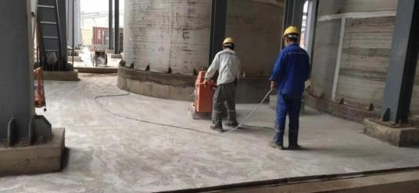

现场无尘打磨机现场施工图片
3、混凝土基面各类情况处理
防腐施工中防腐前的基层处理是最为重要的环节，它的处理好否直接影响防腐涂料与基体 表面的附着力度及防腐性能的发挥，所以基层处理必须严格按照已制定的处理方案进行。
3.1 除油
表面处理前，根据《建筑防腐蚀工程施工及验收规范》GB50212-2018 规范，清除表面的油、 水、脂、盐、切削液、防冻剂等化学试剂。
3.1.1 是否存在油、脂污染一般可以选择下列方法进行现场确定：
用粉笔以相同的压力通过怀疑有油的区域，粉笔在有油区域痕迹很淡，如下图：
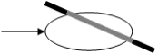

怀疑有油区域
3.1.2 小面积油、脂的去除方法为：用蘸有溶剂的抹布（或回丝）擦拭污染表面使油、脂 得到充分的溶解，然后用干净的抹布（或回丝）揩干，擦拭要进行三四次，每次都要使用 干净的抹布（或回丝）。
3.1.3 大面积油、脂污染的去除方法为：在污染表面喷淋工业金属清洁剂 (一种水溶性的 碱性乳化剂)，浸 5 分钟后，用硬毛刷或拖布刷洗表面使油、脂能得到充分的反应，再用 淡水冲净。
3.2 表面清理、打磨
3.2.1 根据混凝土的状态，表面有很多孔和深洞，浮浆层下还有很多泡。打磨要求清除所 有浮浆层、松散物质，露出混凝土材料表面；尤其是孔、洞和气泡处，尽可能将气泡的上
层围壁清掉，使封闭底漆能够涂覆所有表面并用腻子填满，如下图所示：
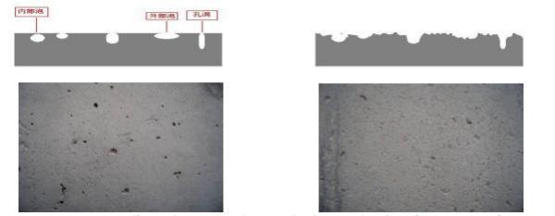
注：根据现场操作的效果，左边的打磨效果更有利于涂层的长期保护，已经打开了大部分 孔洞，使之变成了开放式的坑。这也是内壁打磨应该达到的要求。
3.2.2 如果混凝土有裂缝，需要将裂掉的混凝土清除干净，裂缝两侧采用动力工具打磨光 顺，然后补刮树脂胶泥。具体参见下图：
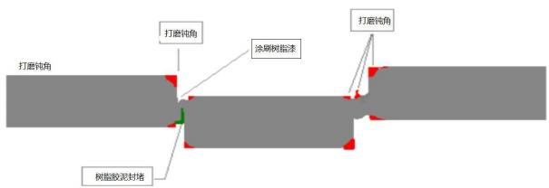

3.2.3 采用打磨处理将表面错台、棱角打磨光顺，以方便树脂良好润湿基材表面，并保证 良好的附着力；打磨机械如下图所示：
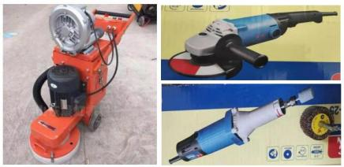

3.2.4 全部暴露出的孔洞泡的外围壁打磨去除，如下图所示；以利于树脂对基材表面、特 别是孔洞内部的润湿；
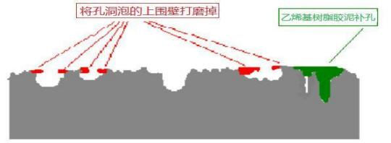

a 将板与板衔接处的尖锐突出处打磨光顺；
b 将表面所有影响涂漆或涂刷不到的缺陷处理光顺；
c 采用打磨处理的方法去除所有浮浆层，松散物质，露出混凝土材料表面； d 刮涂乙烯基树脂胶泥后，等其固化后，将尖锐的棱角打磨平整；
e 打磨工具的推荐：分为大面采用无尘打磨机，局部采用角磨机及手动电磨机。

4、涂刷底漆：配制树脂（环氧树脂或乙烯基树脂，以下简称树脂）底料，用毛刷、滚筒蘸 树脂打底料在楼地表面进行打底，薄而均匀地涂刷第一道底胶料，待底料干燥后(以不粘手 为宜)再涂第二道底漆。打底不宜太厚，不得有流淌、气泡等缺陷；第一遍底胶应配稀些， 便于底胶较好的渗透混凝土基层起到封闭作用。
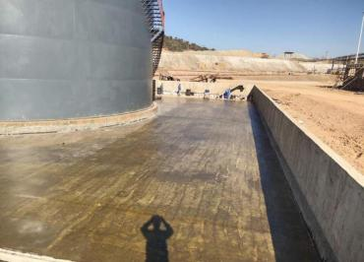

4、玻璃钢隔离层衬贴布：
4.1 玻璃钢隔离层采用手糊间断法和连续法进行施工，先要根据实物形状和尺寸进行下料 剪边。衬布前先在基层上均匀涂刷一遍胶料，随即贴一层 04 布，用蘸有胶料的毛滚在玻 纤布上滚压，使布浸透胶料并与基底紧贴，然后赶出层间气泡。采用鱼鳞式搭接法，第一 块贴好后，第二块布以半幅宽度搭铺在第一幅上，另半幅铺在基层上，依次将布贴完。
平面玻璃布粘贴顺序示意图
4.2 玻璃布搭接缝应互相错开。铺贴时，玻璃布不宜拉得太紧，达到基本平服 即可，搭拉应顺流水方向，同层布的搭接宽度不小于 50 ㎜。上下两层布的接 缝应错开距离不小于 50 ㎜。阴阳角处增加一至二层玻璃布。
4.3 基础底及柱脚等部位玻璃钢上翻 100mm。
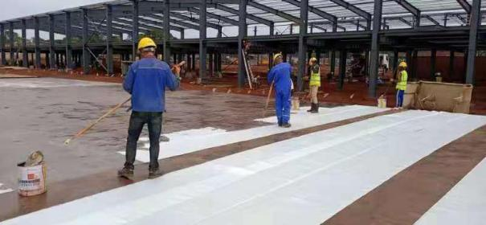
设备基础及楼梯脚等粘贴顺序及搭接示意图

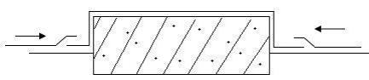

4.4 集液坑，地沟的玻璃钢：玻璃钢内衬采用手糊连续法施工，根据规范要求， 施工时，遇有内阴角先用树脂贴一层宽度为 200mm，厚度为 0.4mm 的玻璃钢

进行加强，固化后进行衬贴布施工。布衬贴采用手糊法连续施工，施工要点如 下：用毛刷蘸上按比例配好的树脂胶料在地面、坑池等混凝土表面纵横各刷一 遍，基层凹凸不平处采用树脂腻子找平一道，随即粘贴第一层布，并用刮板或 毛刷将玻璃布贴紧压实，亦可用赶泡辊子反复滚压使玻璃布充分浸透胶料，挤 出气泡和多余的胶料。待检查修补合格后，不待胶料固化即按同样方法连续粘 贴玻璃布，直至达到设计要求的层数或厚度。玻璃布一般采用鱼鳞式搭接法， 即铺两层时，上层每幅布应压住下层各幅布的半幅：每层应分别压住前一层各 幅布的 2/3、3/4 幅，依次类推。若采用直接搭接，搭接宽度一般不小于 50mm， 各层搭接缝应相互错开。地面玻璃钢隔隔离层反衬至地坑正壁 100mm 以上。
坑池阴阳角部位增加 1~2 层玻璃纤维布增强。
地面与坑池及柱脚玻璃布粘贴顺序及搭接示意图：
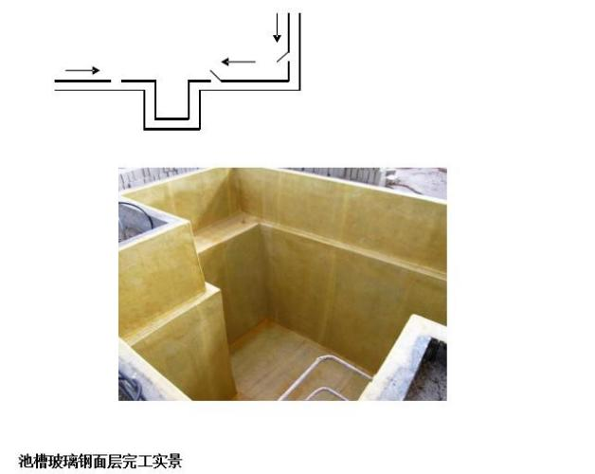

5、质量要求：
5.1 玻璃钢的贴衬应平整、光滑、色泽均匀，与基层结合牢固，无起鼓、脱层 和玻璃钢纤维外露等现象。
6.2 玻璃钢表面无针孔，流胶等现象。
5.3 阴阳角及易磨损部位必须加强。
6、其他要求：
6.1 对于施工的所有项目，采取全过程质量控制，通过对每一道工序进行拍照 留存，尤其对于隐蔽工程施工工序，比如基层处理、玻璃钢施工、胶泥找补等 必须拍摄多角度照片留存，作为竣工验收过程控制资料组成部分。
6.2 施工过程中对于每一道施工工序都必须严格按照规范要求进行报验，须经 监理及业主确认合格后方能进行下一道工序施工，如基层处理验收合格后方能 进行玻璃钢施工。

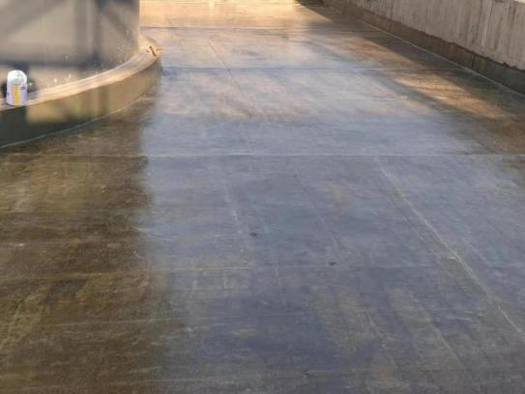

（二）、主要施工方法
1.1 块材铺砌前，对基层隔离层进行验收，并做好隐藏工程记录。
1.2 检查单块砖的外观质量，是否有缺损，干裂纹等,用 150 毫米直尺检查单块瓷砖的表 面平度,瓷板砌筑前应先清除表面浮灰。
1.3 在铺砌耐酸瓷砖前，首先应进行弹线，弹线找中找方进行定位。
1.4 根据弹线应先铺若干条干线作为基准,起标筋作用，一般先由中线往两侧采取退步法铺 设，凡是有柱子的,应先铺设柱子与柱子之间的部分,然后向两边展开。
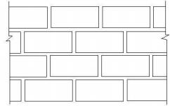
1.5 衬砌施工前，宜先试排，铺砌时，铺砌顺序应由低往高，先底板后壁板。阴角处立面 板材应压住平面板材，铺砌时同层中纵缝（或横缝）不应出现十字通缝，层与层之间不得 出现重叠缝。如右图示：
1.6 铺设耐酸瓷砖在铺设前应先在隔离层上 均匀刷一道树脂底漆,再用 4-6mm 厚胶泥结 合层作粘结层, (可根据试铺高度决定粘结层 厚度),用直尺找平。
1.7 耐酸瓷砖铺砌时必须错缝排列，同层中纵缝应错开砖宽度的 1/2，最小不得小于 1/3； 两层以上砖衬砌不得出现重缝，层与层之间纵缝与横缝都应错开砖宽度的 1/2，最小不得 小于 1/3；相邻两砖高差不得大于 1mm。
1.8 铺设耐酸瓷砖，用橡皮锤敲击，既要达到铺设高度，又要使砂浆粘结层密实平整，如 果有锤击空声，需揭板增添胶泥，做到平实为止。
1.9 用树脂胶泥砌瓷砖宜采用挤浆法，打灰时，胶泥应充分润湿基层和瓷砖的衬砌面，以 保证粘接牢固，结合层和灰缝应饱满密实，当连续衬砌立面部位的块材时，应控制适当的 衬砌高度，防止砌块滑移和砌体受压变形。
衬砌砖时，要注意修缝，每衬砌一定数量以后，在胶泥初凝前应将灰缝填平、压实、使胶 泥表面平整。勾缝必须填满压实，不得有空隙，表面应修平，清理干净。
1.10 立面衬砌时，一次性衬砌不宜过高，待结合层固化后再继续衬砌。
1.11 耐酸瓷砖的结合缝及灰缝应饱满密实，粘结牢固。
1.12 平面砖与立面砖交角时，阴角系用立面块材压平面块材，阳角为平面压立面。多层块 材不得出现重叠缝。如下图示：

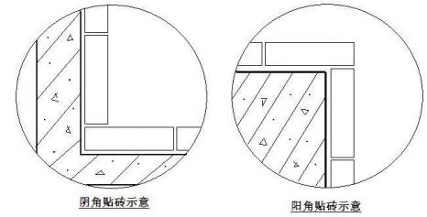

1.13 地沟及地坑衬贴施工时，需待底部瓷砖彻底固化后方能进行，且需铺设彩条布，避免 污染底部耐酸瓷砖，衬贴分层进行，一次衬贴层数不得超过 5 层；地沟及地坑侧壁砌筑的 最顶层耐酸砖高度与地面齐平，参见 08J333 地沟地坑做法。
1.14 大面积施工块材面层伸缩缝局部处理，间隔设置伸缩变形缝，采用 TDN 柔性密封胶 灌缝，避免后期出现热胀冷缩缝间开裂，伸缩缝处理如下图示：
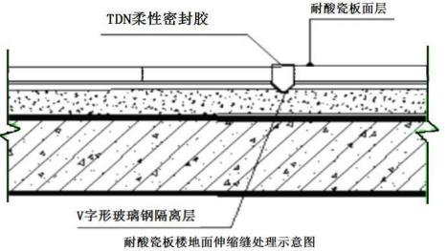

2、质量要求：
2.1、乙烯基树脂玻璃钢隔离层的贴衬应平整、光滑、色泽均匀，与基层结合牢固，无起鼓、 脱层和玻璃钢纤维外露等现象。
2.2、结合层及灰缝应饱满密实、粘结牢固，不得有疏松、裂纹和起鼓等现象，灰缝的表面 应平整。

2.3、用 5～10 倍的放大镜检查胶泥衬砌板的质量，胶泥缝不得有气孔和裂纹现象；2.4、 胶泥固化度的检查：用白棉花团蘸丙酮擦拭胶泥表面，棉花如无染色或粘挂现象，即认为 表面树脂已固化。
2.4、结合层厚度和缝宽度：GB50224-2018《建筑防腐蚀工程质量检验评定标准》。

块材种类 | 铺材（㎜）
块材种类 | 结合层厚度 | 灰缝宽度
耐酸砖 | 4～6 | 2～4
耐酸板 | 4～6 | 2～3

3、成品保护：
3.1 对正在施工或已施工结束尚未完全固化的玻璃钢、砌筑耐酸砖实行专人养护。
3.2、成品养护，为增强耐酸瓷砖与胶泥的粘结强度，保证耐酸瓷砖的铺设质量，养护期一般以 5~ 7d 为宜，在养护期间应禁止踩踏过车。
3.3 保持现场环境卫生，减少对工作面的污染。
3.4 加强成品保护意识，后序工序施工时不得污染成形的玻璃钢和已完工的块材。
3.5 耐酸瓷砖衬贴完成 24 小时严禁电焊、电火花切割施工。

五、施工环境温度控制、超过范围采取的措施
1、施工环境温度控制
1.1 耐酸砖砌筑防腐施工环境温度宜为 15-30℃ , 相对湿度不宜大于 80%,施工环境温度低 于 10℃时，应采取加热保温措施并严禁用明火或蒸气直接加热，原材料使用时的温度不应 低于允许的施工环境温度。
1.2 树脂类防腐蚀工程施工前，应根据施工环境温度、湿度、原材料及工作特点，通过试 验选定适宜的施工配合比和施工操作方法后，方可进行大面积施工。
1.3 树脂类防腐蚀工程施工现场应防风尘，在施工及养护期间应采取防水、防火、防曝晒 等措施；
1.4 当进行树脂类防腐蚀工程施工时，不得与其他工种进行交叉施工；
1.5 树脂、固化剂、稀释剂等材料应密闭贮存在阴凉、干燥的通风处并应防火,玻璃纤维布 毡、粉料等材料均应防潮贮存。
2、超过范围采取的措施
2.1 温度过高采取措施：
2.1.1 适当调整配合比，减少固化剂、促进剂的添加量，延长固化时间；
2.1.2 室外施工时，增加抗紫外线或防爆晒措施；
2.1.3 适当调整作业时间点，避开高温时段；
2.1.4 增加通风设备，保持空气流通。
2.1.5 搭设防晒棚，避免阳光直射施工作业面温度上升。
2.2 温度过低采取措施：温度过低原则上不宜施工，确因工期需要需加快进度时采取以下 措施：
2.2.1 通过电热树脂加热带对树脂进行加热；
2.2.2 热风机对工作面进行加热；
2.2.3 适当加大固化剂及促进剂用量，不得超过标准用量；
2.2.4 适当加入白炭黑（超细石英粉），防止胶料流挂；
2.2.5 增加暖风设备，保持一定的作业面施工环境温度。

六、耐酸砖的晾干、预排
1、块材使用前应经挑选，干燥后备用,
2、块材铺砌前宜先试排，铺砌时，铺砌顺序应由低往高、先地坑、地沟、后地面、踢脚板或墙裙、阴角处立面块材应压住平面块材，阳角处平面块材应盖住立面块材块材铺砌不应出现十字通缝。
3、多层块材不得出现重叠缝，块材的结合层及灰缝应饱满密实，粘结牢固，不得有疏松裂 缝和起鼓现象，灰缝的表面应平整，应随时刮除缝内多余的胶泥。

